Правила предоставления копии трудовой книжки, заверенной надлежащим образом для Национального реестра специалистов в области строительства
9 ноября 2017 года Совет Ассоциации «Национальное объединение строителей» утвердил изменения в Регламент о порядке ведения Национального реестра специалистов в области строительства.

Согласно п. 7.8.2. Для подтверждения трудового стажа по основному месту работы Заявитель предоставляет копию всех листов трудовой книжки1 (дубликата трудовой книжки), заверенную текущим (последним) работодателем в порядке, установленном: Постановлением Правительства РФ от 16.04.2003 № 225
«О трудовых книжках», ГОСТ Р 6.30-2003, Указом Президиума Верховного совета СССР от 04.08.1983 № 9779-Х, или нотариусом.

Верность копии трудовой книжки свидетельствуется:
- заверительной надписью «Верно» (или «Копия верна»),
- подписью руководителя или уполномоченного на то должностного лица
- документом, подтверждающий полномочия заверившего лица: в отношении руководителя выписка из ЕГРЮЛ, в отношении иного уполномоченного лица приказ о назначении на должность и наделение полномочием, или иным образом удостоверенное полномочие, подтверждающее право заверения копии трудовой книжки),

печатью юридического лица или индивидуального предпринимателя.

На копии указывается:
- должность заверившего лица
- расшифровка его подписи,
- дата выдачи копии

отметка о месте хранения оригинала трудовой книжки.

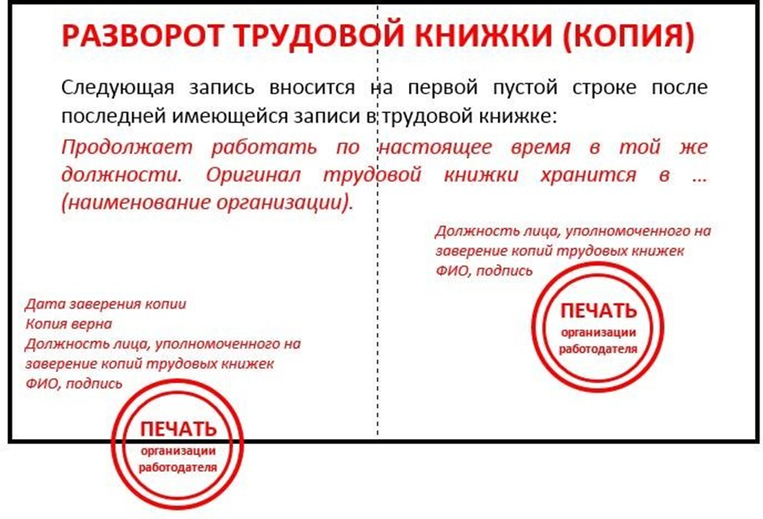

Правила предоставления копии трудовой книжки (при наличии) индивидуальными предпринимателями.

Согласно п. 7.8.2. Регламента о порядке ведения Национального реестра специалистов в области строительства для подтверждения трудового стажа индивидуального предпринимателя Заявитель предоставляет выписку из ЕГРИП.

При необходимости подтверждения общестроительного или инженерного стажа индивидуальному предпринимателю ранее осуществляющим трудовую деятельность по найму необходимо представить копию всех листов трудовой книжки, заверенную нотариусом.

Согласно статье 2 Трудового кодекса РФ нормы трудового законодательства (в том числе регулирующие отношения, связанные с оплатой труда) распространяются на индивидуальных предпринимателей, являющихся самозанятыми лицами, только в части осуществления прав и обязанностей, возникающих у них как у работодателей.

Поскольку индивидуальные предприниматели не могут выступать по отношению к себе в качестве работодателей, они не вправе сами себе начислять и выплачивать заработную плату, вносить и заверять запись в трудовую книжку.

Не следует заверять имеющуюся трудовую книжку индивидуальному предпринимателю либо вносить запись о своей деятельности. Поскольку внесение сведений в трудовую книжку о предпринимательской деятельности индивидуального предпринимателя в случае, когда деятельность он ведет единолично, нормами действующего законодательства не предусмотрено. Трудовых отношений в таком случае не возникает.

Исходя из статей 56 и 66 Трудового кодекса РФ индивидуальный предприниматель в отношении самого себя не может являться ни работодателем, ни работником.

1 Заполненных страниц трудовой книжки

